Прізвище: **КИРИЛЮК**

Ім'я: **Дмитро**

Група: **ПП-22**

Варіант: **08**

Дата захисту: **03.03.2025р**.

Кафедра: **САПР**

Дисципліна: **Системи інтелектуального аналізу та візуалізації даних**

Перевірив: **Андрій КЕРНИЦЬКИЙ**

**ЗВІТ**

до лабораторної роботи №01

на тему "**Створення електронної таблиці в MS Excel. Введення даних. Обчислення. Форматування даних. Побудова діаграм**."

**Мета роботи:** оволодіти основними навичками роботи з електронними таблицями MS Excel, включаючи введення даних, виконання обчислень із використанням вбудованих функцій та формул, форматування даних для кращого зрозуміння та інтерпретації, а також побудову діаграм для візуалізації даних.

**Індивідуальне завдання:**

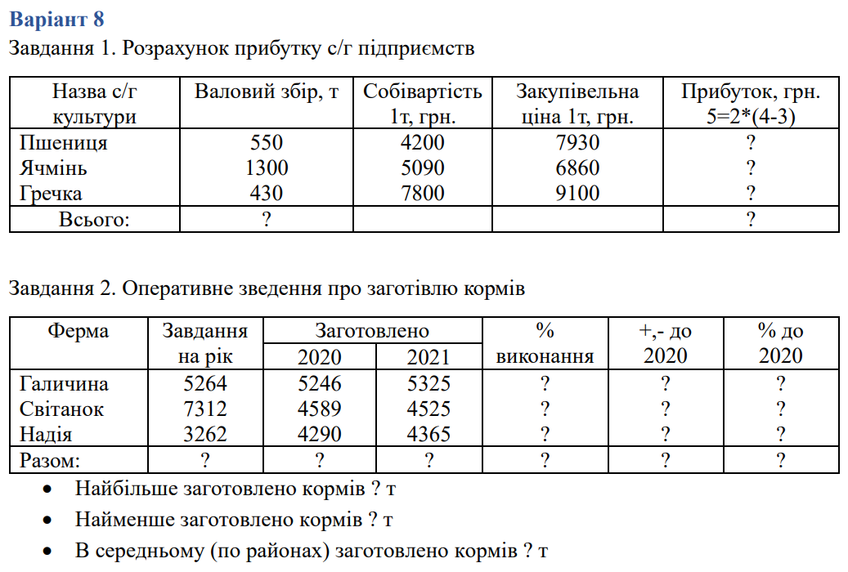

**Результати виконання програми:**

Завдання 1.

|  |  |  |  |  |  |
| --- | --- | --- | --- | --- | --- |
| **№ п\п** | **Назва с/г культури** | **Валовий збір, т** | **Собівартість 1т, грн.** | **Закупівельна ціна 1т, грн.** | **Прибуток, грн. 5=2*(4-3)** |
| 1 | Пшениця | 550 | 4200 | 7930 | 2051500 |
| 2 | Ячмінь | 1300 | 5090 | 6860 | 2301000 |
| 3 | Гречка | 430 | 7800 | 9100 | 559000 |
|  | Всього: | 2280 |  |  | 4911500 |

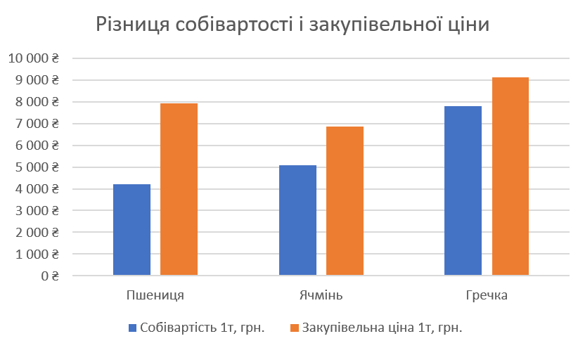 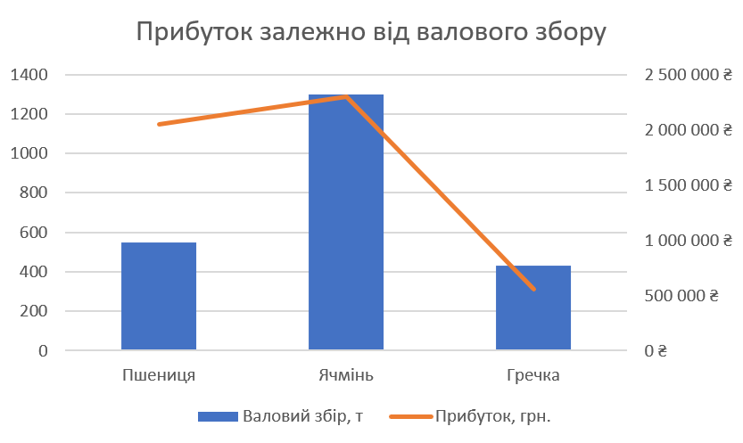

Завдання 2.

|  |  |  |  |  |  |  |  |
| --- | --- | --- | --- | --- | --- | --- | --- |
| **№ п\п** | **Ферма** | **Завдання на рік** | **Заготовлено** | | **% виконання** | **(+),(-) до 2020** | **% до 2020** |
| **2020** | **2021** |
| 1 | Галичина | 5264 | 5246 | 5325 | 100,41% | 79 | 1,51% |
| 2 | Світанок | 7312 | 4589 | 4525 | 62,32% | -64 | -1,39% |
| 3 | Надія | 3262 | 4290 | 4365 | 132,66% | 75 | 1,75% |
|  | Разом: | 15838 | 14125 | 14215 | 89,47% | 90 | 0,64% |

|  |  |  |  |
| --- | --- | --- | --- |
| Найбільше заготовлено кормів, т | 5325 | щодо плану | 4365 |
| Найменше заготовлено кормів, т | 4290 | щодо плану | 4525 |
| В середньому (по районах) заготовлено кормів, т | 4723,3 |  |  |
| Галичина | 5285,5 |  |  |
| Світанок | 4557,0 |  |  |
| Надія | 4327,5 |  |  |

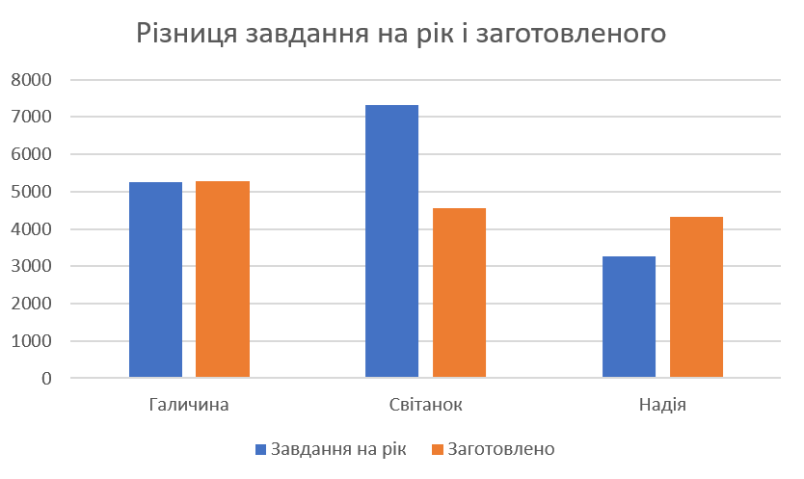 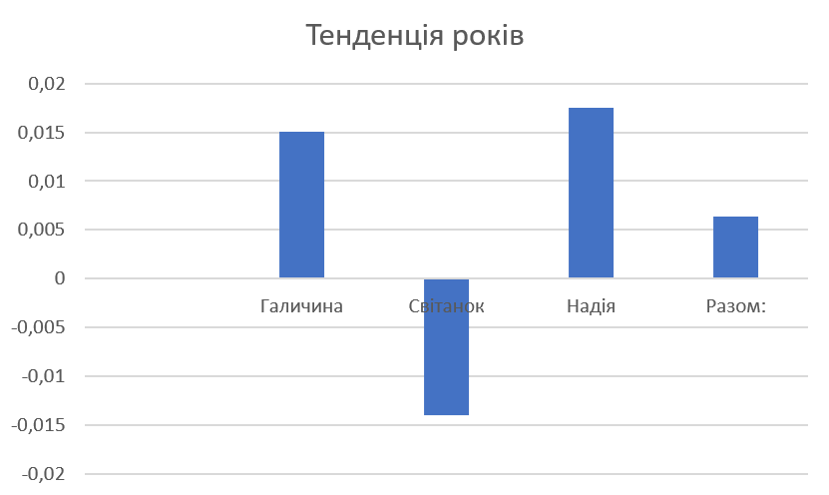

**Аналіз результатів:**

1 завдання.

Для таблиці, у якій відображений прибуток із трьох культур, створено дві діаграми. У першій ми показуємо різницю собівартості і закупівельної ціни тонни продуктів і це дає змогу побачити торгівельну націнку кожного, щоб в подальшому зосередитись на більшому вирощуванні певної культури. У другій діаграмі ми закріплюємо результати першої діаграми, показуючи величину прибутку в залежності від кількості культури. Це дає більш об’єктивну оцінку величини прибутку для кожної культури.

2 завдання.

Для таблиці, у якій відображене оперативне зведення про заготівлю кормів, створено дві діаграми. У першій ми показали різницю завдання на рік для ферм і заготовленого ними за 2 роки. Це дозволяє прослідкувати за спроможністю ферм заготовлювати достатньо корму. У другій діаграмі ми показали тендецію між двома роками, за які відбувалася заготівля. Це дозволяє побачити, чи ферма розвивається, чи банкрутує за короткий період часу.

**Висновок:** оволодів основними навичками роботи з електронними таблицями MS Excel, включаючи введення даних, виконання обчислень із використанням вбудованих функцій та формул, форматування та аналізу даних для виявлення важливих закономірностей, щоб в подальшому зробити якісну побудову діаграм для візуалізації даних.